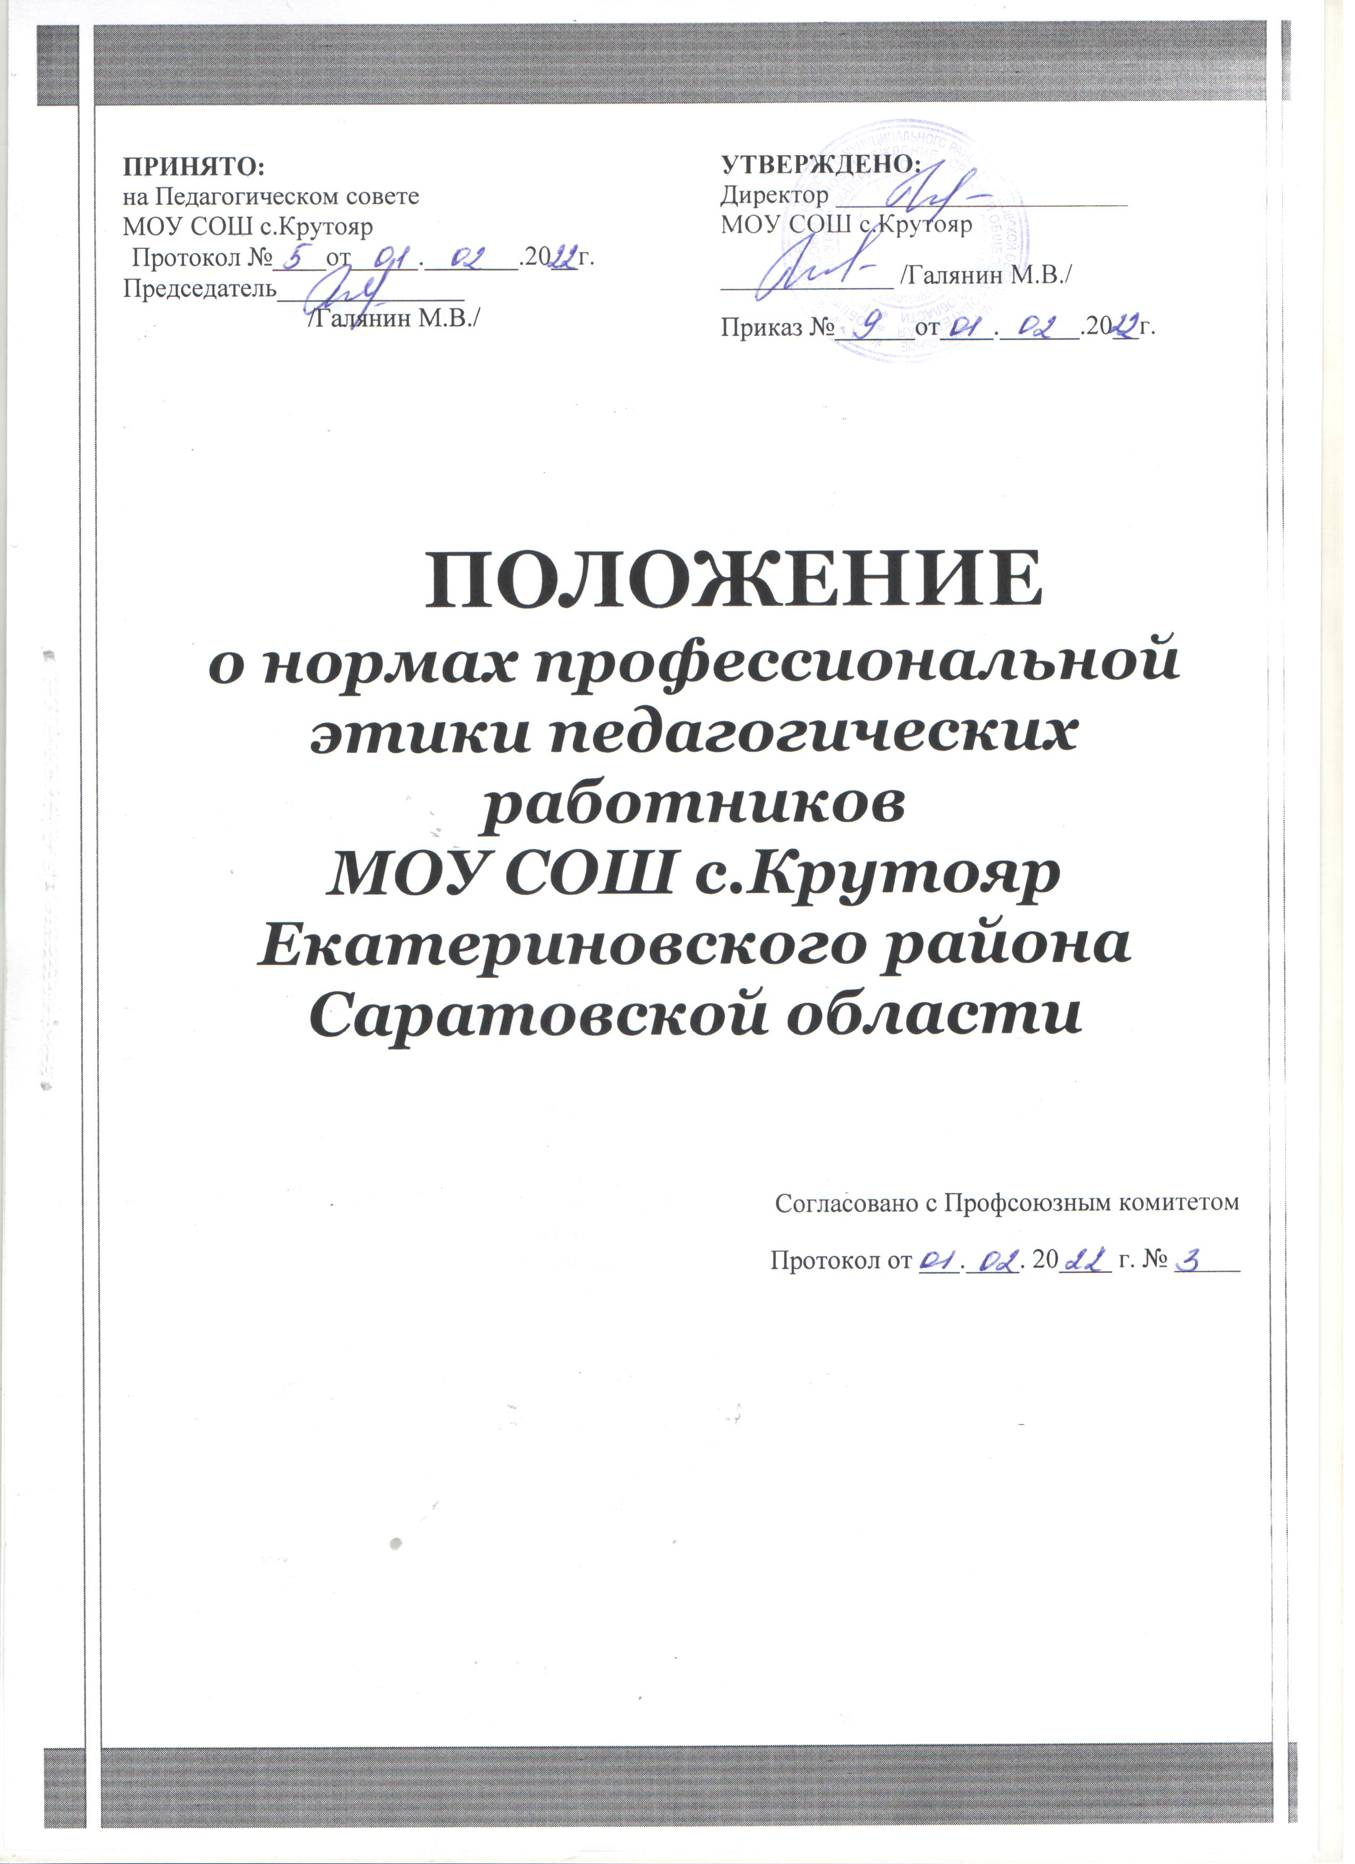

УТВЕРЖДЕНО:
Директор ______________________
МОУ СОШ с.Крутояр

_____________ /Галянин М.В./

Приказ №______от____.______.20__г.

ПРИНЯТО:
на Педагогическом совете
МОУ СОШ с.Крутояр
Протокол №____от_____._______.20__г.
Председатель______________
/Галянин М.В./

ПОЛОЖЕНИЕ

о нормах профессиональной этики педагогических работников
МОУ СОШ с.Крутояр Екатериновского района Саратовской области

Согласовано с Профсоюзным комитетом

Протокол от ___.____. 20____ г. № _____

Положение

о нормах профессиональной этики педагогических работников

1. Настоящее Положение устанавливает нормы профессиональной этики педагогических работников Муниципального общеобразовательного учреждения –средней общеобразовательной школы с.Крутояр Екатериновского района Саратовской области.
2. В любых ситуациях поведение педагогического работника (далее также – педагога) должно соответствовать сложившемуся в обществе образу педагога как носителя культуры и нравственности.
3. В тех случаях, когда вопросы профессиональной этики педагогического работника не урегулированы законодательством об образовании или настоящим Положением, педагог действует в соответствии с общими принципами нравственности в обществе.
4. При осуществлении профессиональной деятельности педагог честно, разумно, добросовестно, квалифицированно, принципиально и своевременно исполняет свои обязанности.
5. Во всех действиях педагога в отношении детей первоочередное внимание уделяется наилучшему обеспечению интересов ребенка.
6. Педагог уважает право ребенка на сохранение своей индивидуальности.
7. Педагог является беспристрастным, одинаково доброжелательным и благосклонным ко всем обучающимся.
8. Педагог сам выбирает подходящий стиль общения с обучающимися, основанный на взаимном уважении.
9. При оценке достижений обучающихся педагог стремится к объективности и справедливости.
10. Педагогическим работникам запрещается использовать образовательную деятельность для политической агитации, принуждения обучающихся к принятию политических, религиозных или иных убеждений либо отказу от них, для разжигания социальной, расовой, национальной или религиозной розни, для агитации, пропагандирующей исключительность, превосходство либо неполноценность граждан по признаку социальной, расовой, национальной, религиозной или языковой принадлежности, их отношения к религии, в том числе посредством сообщения обучающимся недостоверных сведений об исторических, о национальных, религиозных и культурных традициях народов, а также для побуждения обучающихся к действиям, противоречащим Конституции Российской Федерации.
11. Педагог уважает ответственность, права и обязанности родителей (законных представителей) обучающихся должным образом управлять и руководить ребенком в осуществление им своих прав и делать это в соответствии с развивающимися способностями ребенка. Педагог строит свои отношения с коллегами на основе взаимного уважения и соблюдения их профессиональных прав.
12. Педагог не вправе:
- поступаться профессиональным долгом ни во имя товарищеских, ни во имя каких-либо иных отношений;
- сообщать другим лицам доверенную лично ему обучающимся, родителями (законными представителями) обучающегося информацию, за исключением случаев, предусмотренных законодательством;
- требовать от обучающихся, их родителей (законных представителей) каких-либо личных услуг или одолжений;
- оказывать платные образовательные услуги обучающимся в учреждении, если это приводит к конфликту интересов педагогического работника.
13. Педагог должен воздерживаться от:
- поведения, приводящего к необоснованным конфликтам во взаимоотношениях;
- критики правильности действий и поведения своих коллег в присутствии обучающихся, а также в социальных сетях;
- обсуждения с обучающимися обоснованности расценок на платные услуги, оказываемые учреждением.
14. Если педагог не уверен в том, как действовать в сложной этической ситуации, он имеет право обратиться в педагогический совет учреждения или в комиссию по урегулированию споров между участниками образовательных отношений за разъяснением, в котором ему не может быть отказано.
15. Педагог, действовавший в соответствии с разъяснениями педагогического совета учреждения или комиссии по урегулированию споров между участниками образовательных отношений, не может быть привлечен к дисциплинарной ответственности.
16. Поступок педагога, который порочит его честь и достоинство и (или) негативно влияет на авторитет учреждения, может стать предметом рассмотрения педагогического совета или комиссии по урегулированию споров между участниками образовательных отношений.
17. При рассмотрении поведения педагога должно быть обеспечено его право на неприкосновенность частной жизни, личную и семейную тайну, защиту своей чести и доброго имени.
18. Обращения граждан по вопросам соблюдения педагогическими работниками норм профессиональной этики рассматриваются в соответствии с порядком, установленном Федеральным законом от 02.05.2006 № 59-ФЗ «О порядке рассмотрения обращений граждан Российской Федерации».
19. За нарушение норм профессиональной этики педагогические работники несут моральную ответственность, а также иную ответственность в соответствии с законодательством Российской Федерации.

